Proposta comercial — Sistema de Gestão de Jobs YZI
Oct 2, 2026 · @Nickolas

Objetivo
Desenvolver e colocar em produção um sistema único onde cada job fechado vira um projeto, cada área atualiza o status da sua parte e a diretoria acompanha tudo em tempo real.
O sistema substitui a planilha de status geral da YZI, respeita o trabalho em paralelo entre as áreas e controla quem vê os valores de cada job. O detalhamento completo está no documento de requisitos e no protótipo navegável já apresentados, que fazem parte desta proposta.
Proposta apresentada por: [seu nome ou empresa], [CNPJ], [contato].

Escopo da Fase 1
A Fase 1 entrega o sistema completo de acompanhamento de jobs, funcionando em produção e com a equipe da YZI treinada.
Entrega | O que inclui
Acesso e perfis | Login individual, 8 perfis de acesso e ocultação de valores conforme alçada, aplicada no servidor
Cadastros | Talentos (com analista fixa), marcas e usuários
Jobs | Ficha do job com marca, talentos, entregas, redes, vigência, alvará, valores, vendido por e atendimento
Entregáveis | Vários por job, cada um com talento, rede, data e status
Trilhas por área | Status independentes para Jurídico, Administrativo, Financeiro (NF da YZI e de cada talento), Atendimento, Estratégia e alvará
Histórico | Registro de toda alteração, com autor e data
Visões | Matriz de status, página do talento, agenda de entregas e painel de metas
Alertas | No sistema e por e-mail: conteúdo sem contrato, alvará pendente, NF pendente, entrega atrasada, vigência terminando
Arquivos | Upload de contratos e NFs (PDF/XML) dentro do job
Implantação | Publicação em produção, importação dos jobs da planilha atual e treinamento das áreas

Fora do escopo e Fase 2
A emissão de NF de dentro do sistema fica para uma Fase 2 opcional, contratada à parte depois que a Fase 1 estiver em uso.
Fase 2 (opcional): emissão da NF da YZI direto pelo sistema, integrada a um emissor de notas fiscais compatível com o município da YZI.
Não fazem parte desta proposta:
- Aplicativo nativo para celular (o sistema funciona no navegador do celular)
- Acesso dos talentos ao sistema
- Integração com ERP, sistema contábil ou bancos
- Emissão da NF dos talentos, que continua sendo feita por cada talento
- Novas funcionalidades não descritas no documento de requisitos, que serão orçadas à parte

Cronograma
O sistema entra em produção em 8 semanas a partir da assinatura.
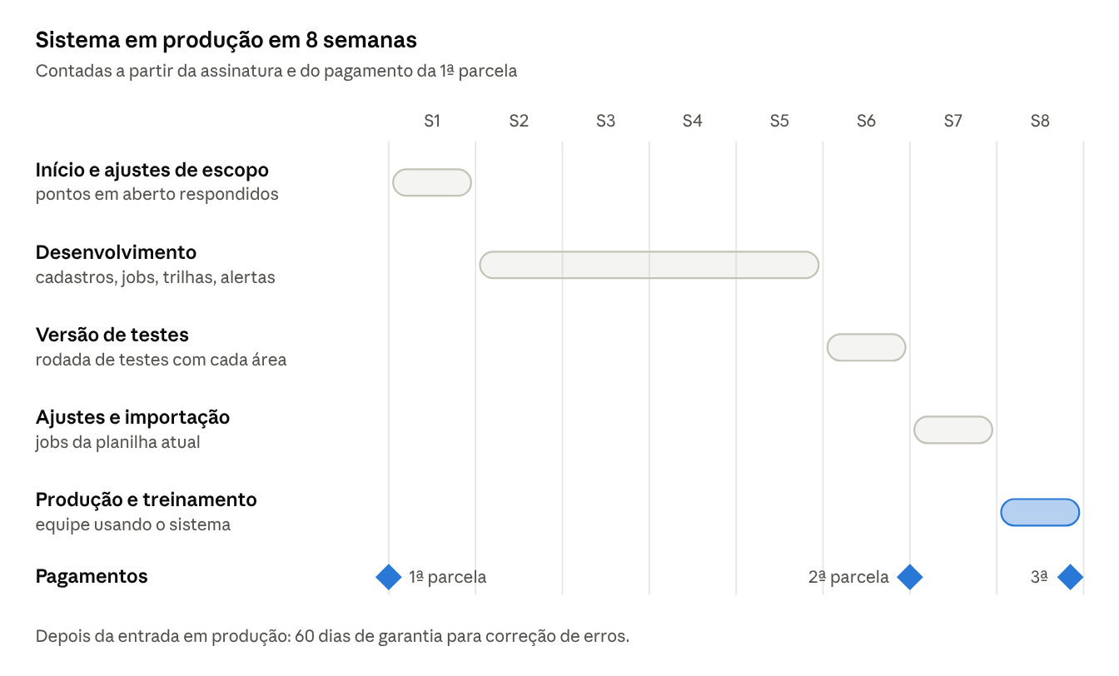
cronograma · 8 semanas, 5 etapas, 3 parcelas
A 2ª parcela vence na entrega da versão de testes (fim da semana 6) e a 3ª com o sistema em produção (fim da semana 8).

Investimento
O investimento da Fase 1 é de R$ 28.000, com pagamento em três parcelas vinculadas às entregas.
Item | Valor
Fase 1: sistema em produção | R$ 28.000
Fase 2 (opcional): emissão de NF integrada | R$ 8.000

Parcela | Quando | Valor
1ª (40%) | Na assinatura | R$ 11.200
2ª (30%) | Na entrega da versão de testes para a equipe | R$ 8.400
3ª (30%) | Com o sistema em produção | R$ 8.400
Valores com nota fiscal de serviço. Pagamento por transferência ou PIX.

Custos recorrentes, garantia e suporte
Depois da entrega, a YZI tem 60 dias de garantia sem custo e pode contratar um plano mensal de suporte.
Item | Valor | Observação
Garantia | Incluída | 60 dias após a entrada em produção, para correção de erros
Hospedagem e banco de dados | Estimado em até R$ 500/mês | Pago direto pela YZI ao provedor, conforme uso
Plano de suporte (opcional) | R$ 1.500/mês | Até 10 horas por mês para ajustes, pequenas melhorias e dúvidas
Emissor de NF (só com Fase 2) | Conforme o provedor | Mensalidade cobrada pelo emissor, de acordo com o volume de notas
A garantia cobre erros do sistema, e não novas funcionalidades ou mudanças de regra.

Premissas
O prazo depende de a YZI validar cada etapa em até 3 dias úteis e indicar uma pessoa responsável pelas decisões.
- A YZI indica uma pessoa de contato para validar telas e tirar dúvidas
- Os pontos em aberto do documento de requisitos são respondidos antes do início do desenvolvimento
- A YZI fornece a planilha atual e a lista de usuários com seus perfis
- Cada área participa de uma rodada de testes antes da entrada em produção
- Mudanças de escopo durante o projeto são avaliadas e, se necessário, orçadas à parte
- Atrasos nas validações deslocam o cronograma pelo mesmo período

Validade e aceite
Esta proposta é válida até Oct 17, 2026.
Para iniciar: aprovar esta proposta, responder os pontos em aberto do documento de requisitos e pagar a primeira parcela. O desenvolvimento começa na semana seguinte.
De acordo,
__________________________ YZI, nome e cargo do responsável
__________________________ [Seu nome ou empresa]

